Пластилинография в развития мелкой моторики рук у детей дошкольного возраста

Васяткина О.А., воспитатель

Все мы знаем, что без развития мелкой моторики невозможно нормальное развитие интеллекта ребенка. Чем лучше малыш работает пальчиками, тем быстрее он развивается, лучше говорит и думает. Очень хорошо развивают мелкую моторику игры с таким материалом, как пластилин. По-другому эти игры можно назвать пластилиновые картинки. Основу для этих игр я обязательно ламинирую для того, чтобы они имели эстетичный вид, чтобы подходили для многоразового использования, а также для того, чтобы пластилин не оставлял жирных следов на работе. Очистить заламинированную основу картинки от пластилина очень просто при помощи стеки и бумажной салфетки, а также легко исправлять ошибки и вносить изменения.
При работе с пластилиновыми картинками педагог должен учитывать особенности возраста ребенка, а также его полученные умения в работе с пластилином.
Работать с пластилиновыми картинками можно как индивидуально, так и небольшими подгруппами (2-4 человека) со взрослым.
Итак, я предлагаю вам следующие игровые задания, которые вы можете предложить выполнить своим воспитанникам.

Игровое задание «Арбуз»
Ребенку предлагается заламинированная картинка «Арбуз», а также черный пластилин, стека и бумажная салфетка.
Педагог: На столе большой арбуз,
До чего же сладкий вкус!
Ярко красный он внутри.
Сколько семечек, смотри!
(М. Романова)
Задание: Сделай косточки арбуза из маленьких чёрных шариков пластилина. Надави пальчиком на каждый шарик и слегка размажь его сверху вниз. (если ребенок маленький, например, он только знакомится с пластилином, то знакомим его только с приёмом надавливания, шарики скатывает сам педагог и распределяет на дольке арбуза, если ребёнку знакомы приёмы надавливания, размазывания, скатывания, то он всё делает сам с помощью взрослого или без него)
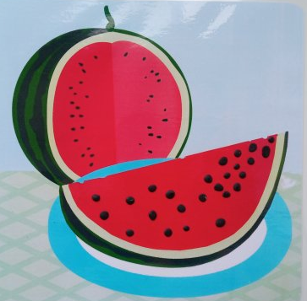

Игра-задание «Два котёнка»
Ребенку предлагается заламинированная картинка «Два котёнка», а также разноцветный пластилин, готовые пластилиновые жгутики (способом - выдавливание пластилина из шприца), стека и бумажная салфетка.
Педагог: Давай поиграем с котятами. Они очень любят играть, смотрите они играли клубочками ниток и размотали их. Задание: помоги котятам смотать клубочки.
Задание: Котята проголодались, они хотят есть, а что любят котята? (молоко, корм, рыбу и т.д.) А чем мы их покормим? (предложить что-то слепить для котят).
Задание: Давайте слепим игрушки для котят, чем играют котята?
Заданий можно придумать сколько угодно в этой игре с котятами! Всё зависит от фантазии педагога и детей.
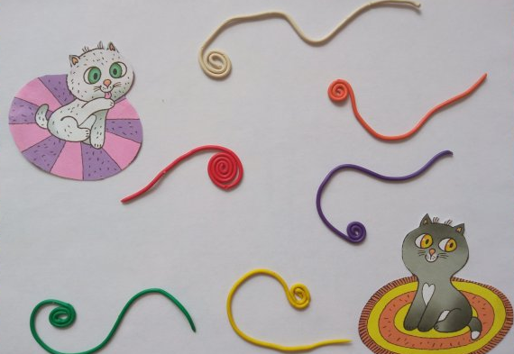

Игровое задание «Девочка с воздушными шариками»
Ребенку предлагается заламинированная картинка «Девочка с воздушными шариками», а также пластилин разных цветов, стека и бумажная салфетка.
Педагог:
У меня был шар воздушный,
Очень-очень непослушный.
Я за ним не углядел-
Шарик в небо улетел.
(М. Романова)
Задание: Сделай воздушные шары из шариков пластилина разных цветов. Расплющь пальчиком пластилин и слегка размажь сверху вниз или слева на право. Также можно предложить украсить платье девочки, украсить полянку дополнительными цветочками.
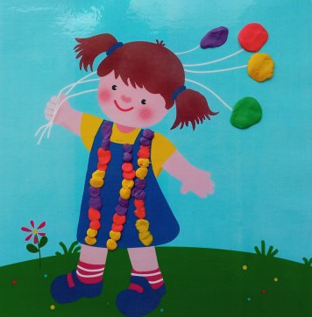
Игровое задание «Огурец»
Ребенку предлагается заламинированная картинка с картинкой «Огурец» (можно любую другую картинку), а также зелёный и жёлтый пластилин, стека и бумажная салфетка.
Педагог:
Я длинный и зеленый,
То свежий, то соленый,
Расту я в огороде,
Любим во всем народе,
Вот какой я молодец,
Называюсь огурец.
(Е. Жуковская)
Задание: «Раскрасить» пластилином огурец при помощи приёмов отщипывания, надавливания и размазывания.
Задание: Давайте «раскрасим» рисунок пластилиновыми шариками (пластилиновая мозаика).
Задание: Давайте «раскрасим» рисунок готовыми пластилиновыми жгутиками (пластилиновыми «нитями», способом - выдавливание пластилина из шприца)
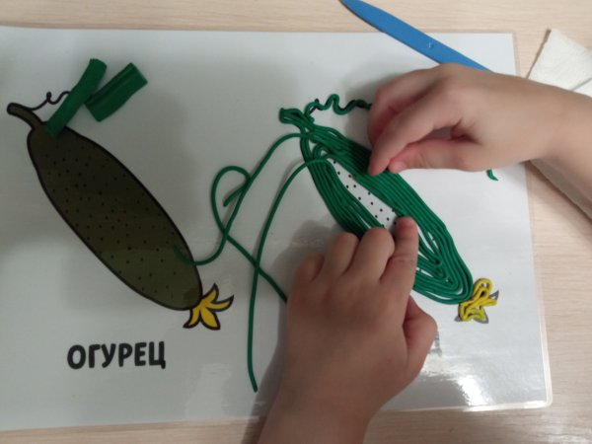
Игра-задание «Конфеты»
Ребенку предлагается заламинированная картинка, а также разноцветный пластилин, стека и бумажная салфетка.
Педагог читает:
Что за праздничный обед,
Если к чаю нет конфет?
Леденцы и шоколадки
Очень любят все ребятки.
(М. Романова)

Задание: Сделай конфеты из шариков пластилина разных цветов и размеров, надавливая пальчиком на каждый шарик.

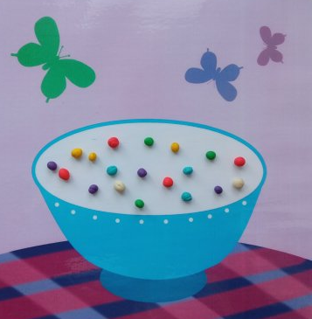
Игра-задание «Машинка» (можно использовать любую другую картинку вместо машинки, например бабочку, рыбку, цветок и т.д.)
Задание: Укрась машину, надавливая пальчиком на каждый пластилиновый шарик.
Задания, учитывая возраст ребёнка, можно усложнять. Например, задание: скатай маленькие шарики и укрась сам машинку.

Спасибо за внимание!

Используемая литература
1. Голицына Н.С., Скоролупова О.А., Давыдова Г.Н. Детский дизайн. Пластилинография. - М.: Скрипторий, 2000. - 67с. Рекомендую использовать картинки для работы с пластилином из книг: 1) «Пластилиновые картинки Кукла»: ИЗДАТЕЛЬСТВО «МОЗАИКА-СИНТЕЗ» 123103, Москва, пр-т Маршала Жукова, д. 78, корп.2; , www.msbook.ru 2) «ЭТО МОЖЕТ ВАШ МАЛЫШ» Пластилиновые картинки Художественный альбом для занятий с детьми 1-3 лет: ИЗДАТЕЛЬСТВО «МОЗАИКА-СИНТЕЗ» 123103, Москва, пр-т Маршала Жукова, д. 78, корп.2;

